ОТЧЕТ ПО ПРАКТИЧЕСКОЙ РАБОТЕ
Тема: Разработка и программная реализация алгоритмов для работы с системой счисления с основанием P = 30

ФИО студента: Абдиллатов Белек Нариманович
Группа: 28ИПО8481
Преподаватель: Сухов Андрей Александрович
Предмет: Системное программирование

Место обучения:МФЮА

1. Постановка задачи
Целью данной работы является формирование теоретического базиса и создание программного инструмента для оперирования числами в нетрадиционной 30-ричной системе счисления
Основные этапы реализации:

- Формирование расширенного алфавита символов.

- Обоснование математического аппарата для конвертации величин.

- Разработка блок-схемы алгоритма.

- Анализ программной реализации на языке C++.

2. Вербальная модель
Для представления чисел в системе с основанием 30 стандартного набора арабских цифр недостаточно. В связи с этим алфавит дополняется заглавными буквами латинского сегмента.
Данная система строится на позиционном принципе: значимость (вес) каждого разряда определяется как 30^n, где n — порядковый номер позиции.
Процесс трансформации десятичного числа в 30-ричное базируется на методе итерационного деления исходного значения на целевой базис (30) до момента обнуления частного.

3. Математическая модель
Алфавит системы:
{0, 1, 2, 3, 4, 5, 6, 7, 8, 9, A, B, C, D, E, F, G, H, I, J, K, L, M, N, O, P, Q, R, S, T}.
Здесь числовые эквиваленты букв составляют: A=10, B=11, …, T=29.
Формула разложения числа:
X30 = An * 30^n + An-1 * 30^n-1 + …. + a1 * 30^1 + a0 * 30^0
Пример перевода:

Пример (перевод 100_{10}):

100 / 30 = 3 (остаток 10, записывается как 'A').
3 / 30 = 0 (остаток 3).
Итог: 3A_{30}.

4. Блок-схема алгоритма
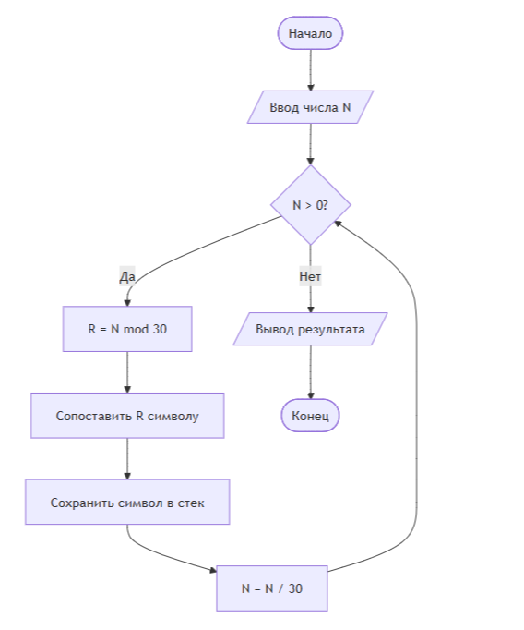

5. Анализ источников и использованная литература
- При подготовке работы и проектировании алгоритмической модели был проведен анализ специализированной литературы и технических стандартов:
Стандарт языка программирования C++ (ISO/IEC 14882): В части выбора типов данных для реализации модели. Использование типа int обосновано диапазоном значений для корректного вычисления остатков, а работа с типом char и кодировкой ASCII необходима для адекватного представления расширенного алфавита (символы A-T).
- Теория систем счисления (Арифметические основы ЭВМ): Изучены принципы построения позиционных систем с нетрадиционным основанием (P=30). Теоретический анализ подтверждает, что метод последовательного деления является универсальным и математически достоверным для преобразования чисел из десятичной системы в любую другую.

6. Выводы и результаты
- Применяемый алгоритм деления универсален и корректно масштабируется для систем с основанием P=30.
- Использование буквенных индексов (A–T) позволяет достичь высокой плотности упаковки информации.
- В программной части ключевым моментом является реализация маппинга (сопоставления) числовых остатков с кодами символов ASCII для корректного отображения букв.

7. Заключение
В ходе выполнения практической работы была успешно спроектирована модель 30-ричной системы счисления. Несмотря на необходимость тщательной отладки блока обработки алфавита, итоговое программное решение функционирует стабильно. Данный подход к кодированию может быть востребован в задачах, требующих компактного представления данных при ограниченном объеме памяти.

